PRACOVNÝ LIST – CYKLUS S PODMIENKOU
Úloha 1
Baseball je tímový šport, ktorý je populárny hlavne v USA. Medzi najdôležitejších hráčov patrí pálkar, ktorého úlohou je odpáliť loptičku hodenú nadhadzovačom. Loptičku, ktorú sa nepodarilo odpáliť pálkarovi zachytáva za pálkarom stojaci chytač.
Na scéne v projekte Scratchu s názvom Baseball.sb3 sa nachádza postava Loptička a Chytač. Do prvého stĺpca tabuľky napíš, čo sa s postavou Loptička stane, ak sa vykoná nasledujúci program. Následne si v projekte over svoj predpoklad a do druhého stĺpca tabuľky napíš čo sa v skutočnosti po spustení daného programu stalo.
Program | Čo sa s loptičkou podľa mňa stane | Čo sa s loptičkou v skutočnosti stane
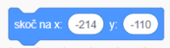
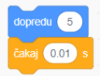
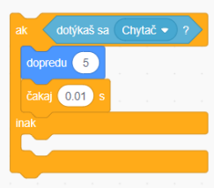
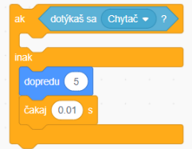
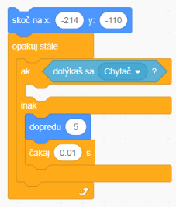

Úloha 2
Otvor si projekt s názvom Baseball.sb3 Pozorne si prezri obidva kódy postavy Loptička a následne odpovedz na otázky v tabuľke.
A: B:
Ktorý z daných dvoch kódov je jednoduchší?
Ktoré časti kódov, sú pre oba programy rovnaké?
Ktoré časti kódu sú len v kóde A?
Ktoré časti kódu sú len v kóde B?
Je niektorý z príkazov pre teba nový ?
Ak by sme kódy A a B vložili postave Loptička a spustili samostatne, čo by sa s postavou Loptička stalo?
Napíš vlastnými slovami, čo podľa teba znamená príkaz: opakuj až kým

Úloha 3
Otvor si projekt Baseball2.sb3. N a scéne sa nachádza postava Nadhadzovač, Chytač a Loptička. Po kliknutí na vlajočku by mal Nadhadzovač hodiť loptičku smerom na Chytača a následne letiacu loptičku by mal Chytač chytiť do svojej lapačky. Každej z troch postáv sme však urobili v ich kóde jednu chybu. Nájdi a oprav chyby tak , aby scéna po spustení prebehla správne.

Úloha 4
Otvor si projekt Baseball3.sb3 a spusti ho kliknutím na vlajočku. Postava Nadhadzovač hodí loptičku, ktorá preletí okolo postavy Pálkar a následne ju zachytí postava Chytač. Tvojou úlohou je vložiť postave Pálkar a Loptička také kódy, ktoré zabezpečia, aby Pálkar odpálil loptičku smerom do hľadiska. Keď sa loptička dotkne okraja zmizne.
Úloha 5
Otvor si nový projekt a z postáv prostredia Scratchu si vyber postavu Ball. Napíš postave Ball taký kód, ktorý bude spĺňať nasledovné podmienky:
- Postava Ball sa po spustení programu ocitne na náhodnej pozícii.
- Po zmene pozície sa pohybuje smerom k okraju a kreslí pritom čiernu čiaru hrúbky 5.
- Pri okraji sa postava Ball zastaví a vracia sa späť po tej istej trase, pričom premaľuje čiernu čiaru na červenú.
- Dĺžka červenej čiary musí byť taká istá ako dĺžka čiernej čiary.

Vyznačte v tabuľke mieru ako ste zvládli programovanie jednotlivých častí úlohy 5:
Učivo | Bez pomoci | S malou  pomocou | S veľkou pomocou
Vedel som do kódu postavy Ball vložiť príkaz, ktorý ho po pri spustení programu premiestni na náhodnú pozíciu
Vedel som v príkaze opakuj až kým správne zadať podmienku tak, aby sa postava Ball zastavila na okraji
Dokázal som naprogramovať postavu Ball tak, aby sa pohybovala k okraju a vykreslila pritom čiernu čiaru hrúbky 5
Dokázal som naprogramovať postavu Ball tak, aby sa vracala späť a premaľovala pritom čiernu čiaru na červenú
Vedel som zapísať celý program podľa daných podmienok

